上海杉达学院人工智能通识教育课程项目实践报告

课程名称： 人工智能应用与实践

项目主题： AI助力老龄化社区治理指导教师：

一、项目基本信息

**1.** 项目基础信息

|  |  |
| --- | --- |
| 项目信息 | 内容 |
| 项目名称 | 智守银夕 - 基于“15分钟生活圈” 的社区适老化智慧助理 |
| 智能体名 | 银龄小助手 (SilverCompanion) |
| 项目负责人 | 陈露 |

**2.** 团队成员信息

|  |  |  |  |  |
| --- | --- | --- | --- | --- |
| 序号 | 姓名 | 学号 | 专业 | 团队分工（暂定 ，直接依据专业进行划分 ，随时会调整） |
| 1 | 陈露 | f23061234 | 英语 | 组长：项目总负责人 ，负责整体架构设计、进度把控及“ 医工交叉”技术路线制定。 |
| 2 | 袁帅 | f22061436 | 英语 | 文档与交互：负责需求梳理、文档撰写及基于上海地方法规的Prompt设计。 |
| 3 | 孙嘉宁 | f22076115 | 工程 | 技术开发：负责智能体后端逻辑配置及API接口调试。 |
| 4 | 黄嘉琳 | f23111107 | 医技 | 专业顾问与数据：负责康复护理知识库的收集、清洗  与专业性校验（对接护理学院资源）。 |
| 5 | ⾼⼦伟 | f22023221 | 电商 | 前端展⽰： 负责“适老化”界面设计与排版。 |
| 6 | 薛尉廷 | f22076223 | 工程 | 测试优化：负责多轮对话测试及Bad Case分析修复。 |
| 7 | 时铭阳 | f22076217 | 工程 | 部署运维：负责发布上线及环境配置。 |

二、项目概述

**1**、 问题背景

要求： 简述当前老龄化社区治理中面临的—个或多个具体挑战（如：健康管理难、紧急救助慢、情感陪伴缺失等）。

【项目内容】：

截止 2025 年底 ，上海戶籍 60 岁及以上老年人口预计将达到 600 万人 ，其中 80 岁以上的高龄老人将增加至近 86 万人 ，“纯老家庭”和独居老人数量呈指数级增长。尽管上海市大力推行**“15** 分钟社区生活圈**”**（覆盖约 3-10 平方公里 ，服务 5-10 万人），但在社区服务的“最后—

⽶” ，仍存在严重的人力缺口。

特别是在《上海市推进智慧养老院建设三年行动方案（2023—2025）》收官之年 ，如何让数字红利真正惠及不擅长使用智能手机的高龄群体 ，解决**“**健康咨询难、情感陪伴缺、紧急响应慢**”**的三大痛点 ，是本项目关注的核心问题。

**2**、解决方案

要求： 简要介绍你开发的AI智能体 ，说明其核心功能如何应对上述挑战。

【项目内容】：

本项目依托我校国际医学技术学院与信息科学与技术学院的**“**医工融合**”**学科背景 ，基于大语言模型技术 ，开发了—款名为“银龄小助手 ”的AI智能体。 它具备以下核心功能：

1. 极简语音交互：提供流畅的普通话语音识别与合成 ，通过大字版界面与语音双重引导 ，降低老人使用门槛。

2. 社区政策通：对接“—网通办”公开信息 ，解答长护险申请、居家养老补贴等本地政策问题。

3. 健康守护哨兵：基于《中国居民膳食指南（2022）》及《中国老年人健康指南（2022）》，提供慢病饮食建议 ，并具备紧急词汇（如“胸闷”、“摔倒”） 识别预警功能。

4. 情感陪伴：提供24小时拟人化情感陪伴 ，缓解独居老人的孤独感。

**3**、服务对象

要求： 明确你的智能体主要服务于哪类人群（如：独居老人、社区管理者、老人家属等）。

【项目内容】：

 核心用户：上海市“15分钟生活圈” 内的居家养老群体。

 辅助用户：街道网格员、社区医生、老人子女。

**4**、项目价值

要求： 阐述本项目的社会意义和预期带来的积极影响。（字数限制150字）

【项目内容】：

本项目积极响应国家《关于深入实施“人工智能+”行动的意见》，不仅为社区提供了24小时在线的“数字社工 ” ，有效填补了夜间服务空白； 还通过技术手段降低了养老服务成本 ，为上海市实

现“2025年建成1000个数字化社区养老服务场所” 的目标提供了可复制的基层解决方案 ，具有显著的社会效益和推广价值。

三、需求与挑战分析

说明： 为确保AI智能体精准应对老龄化社区的复杂需求 ，需对项目进行全面的需求与挑战分析。请通过下表 ，系统梳理业务、用戶及数据三个维度的具体内容 ，并重点阐述各环节面临的关键挑战与深层考量（该文字需结合项目进行修改）。

表**1**：项目需求与挑战分析表

|  |  |  |
| --- | --- | --- |
| 需求类型 | 具体内容描述 **(**含要求：需要解决什么核心问题**/**具体期望**/**输入输出**)** | 关键挑战与考量 |
| 业务目标 | 打造“懂医疗、懂政策、懂老人”的高质量智能体 ，辅助社区打通养老服务“最后—公里 ”。 | 本地化服务的精度： 重点在于如何确保AI对上海各区差异化养老政策（如静安区与浦东新区的送餐补贴差异） 回答准确？ |
| 用户需求 | “看不太清、听不太准、记不太住”是老人的常态 ，需求大字版界面和极简语音操作。 | 数字适老化深水区： 如何解决老人对“AI生成内容” 的天然不信任感？（需强化人设的权威感与亲和力）。 |
| 数据需求 | 输入：社区卫生服务中心常见问答、上海市医保局政策文件；输出 ：有温度的建议。 | 隐私与数据合规： 严格遵循《生成式人工智能服务管理暂行办法》及安全提⽰规范 ，利用国产大模型的内置合规能力 ，确保数据安全。 |

四、技术方案设计

**1**、数据准备

要求：

 说明你的智能体使用了哪些数据集。

 简述数据收集、清洗和标注的过程 ，并说明采取了哪些措施来保证数据质量与安全。

【项目内容】：

 数据集来源：

1. 通用医疗：《国家基层糖尿病防治管理指南》、《高血压患者健康管理规范》。

2. 本地政策：爬取自 “上海发布”、“市民云”等官方渠道的2024-2025年养老政策汇编。

3. 专业康复：利用我校康复治疗学专业提供的《居家康复护理百问》作为特色知识库。

 处理流程：清洗（去除HTML标签） -> 标注（ 区分“ 医疗建议”与“政策解读”标签） -> 向量化（ Embedding） -> 存入知识库。

**2**、模型与平台选择

要求：

 说明你选择某—开发平台（如：百度智能云、讯飞开放平台等）和核心大模型（如：⽂⼼—言、讯飞星火等） 的理由。

 请特别说明该选择在数据安全、技术自主可控、服务稳定性等方面的优势。

【项目内容】：

 平台选择：分布式多路由架构 **(Aliyun Bailian + OpenRouter)**。

 核心大模型：**Llama 3.3 70B**（高性能开源旗舰） 与 **Qwen-Max**（ 国产闭源旗舰）。

 选择理由：

1. 极致的交付稳定性：在 12.19 演⽰中发现 ，单—路线容易受到 API 限流或 Key 效期影响。我们通过 FastAPI 后端实现了双线路自动切换： 当 Route A（ 阿里云） 受限时，

系统秒级无感切换至 Route B（OpenRouter 托管的 Llama 3.3 70B），确保服务“永不掉线”。

2. 指令遵循与伦理控制：Llama 3.3 在 IFEval 指令遵循测试中表现顶尖 ，能完美执行我们为老龄人设计的“不提供处方药量”和“报警词强制引导” 的安全红线。

3. 本地化 **RAG** 适配：结合 shanghai_policy_snippet .txt 知识库 ，实现了针对上海本地长护险、助餐点等政策的精准检索与有温度的回复。

**3**、业务与工作流设计

（**1**）业务流程图

要求： 使用工具绘制业务流程图 ，清晰标注从用戶发起请求到获得反馈的业务过程全过程（如业务比较多 ，可选择其中有代表性的业务流程）。

【项目内容】：

用戶 （语音输入“我腿脚不方便 ，长护险怎么申请？”) -> ASR转写 -> 智能体中控 -> [意图识别 ：政策咨询] -> 检索节点（查询上海长护险知识库） -> 大模型生成（结合政策文档与社工口吻） -> TTS播报 -> 用戶 。

用户语音输入

ASR 转写为文字

智能中控/意图识别

健康咨询 政策查询 闲聊陪伴

检索健康知识库 检索上海养老政策库 大模型直接生成

安全与伦理层

大模型整合与共情生成

TTS 音

内容审核/医疗风险提⽰

用户端语

（**2**）智能体工作流

要求： 展⽰智能体的内部工作流 ，需与业务流程图匹配。请在图中明确标注出涉及数据安全、隐私保护、伦理决策的关键节点。

【项目内容】：

 特色节点：接入了“上海本地医保政策库”查询节点 ，可识别用戶所属街道 ，提供精准的“⻓护险” 申请指导。

 安全护栏：严格遵循《生成式人工智能服务管理暂行办法》及行业关于内容标识的规范，在所有生成内容中添加显性标识。

五、开发过程与关键决策

**1**、开发拆解

要求： 图文结合 ，介绍智能体开发步骤 ，并对其中1-2个技术难点进行详细说明。

【项目内容】：

1. 需求与场景定义：结合“15分钟社区生活圈”场景 ，确定以“居家康复”和“政策咨询”为切入点。

2. 知识库构建（核心）：整理了约30条上海核心养老政策 ，建立结构化的本地 TXT 知识库。

3. 后端 **API** 开发：使用 FastAPI 搭建高并发后端 ，部署在 8001 端口以规避本地环境冲突。

4. 技术难点攻关（核心）：

 难点**A**：跨域与端口调度。演⽰环境下前端 8080 与后端 8000 存在 CORS 冲突 ，我们通过配置 CORSMiddleware 并动态绑定 8001 端口成功解决。

 难点 **B**：多模型容灾备份。针对免费版 API 的并发限制 ，实现了 Route A 向 Route B的自动 Fallback 机制。

**2**、 **Prompt**设计⽰例

要求： 展⽰—个你认为设计得最成功的Prompt ，并解释其设计思路（如：为何使用特定指令、如何引导模型产生符合老年人习惯的回复等）。

【项目内容】：

设计思路： 我们采用了“角色沉浸 + 情绪链（Chain of Emotion）”的设计思路 ，要求AI始终保持晚辈对长辈的尊敬与耐心。

# 参考知识库 (当前真实上海政策摘要)

[上海长护险、助餐点、适老化改造等政策文件注入 . . .]

# 语言规范

1 . 称呼：始终使用“您” 、“老人家” 、“阿姨/叔叔”。

2 . 措辞：严禁使用文字化的 AI 术语，要说“我想想看” 、“我帮您打听了一下”。

3 . 精简：一句话不超过 15 个字，多使用短句，避免复杂句式。

# 核心职责

1 . 政策通：解答关于长护险、养老补贴、助餐点的问题。

2 . 健康哨兵：提供基础饮食建议，严格遵守安全红线。

3 . 情感安抚：回复前先进行由衷的关怀。

# 安全红线

1 . 严禁给出具体处方药名与剂量。

2 . 识别到“胸闷” 、“呼吸困难”等报警词，必须强制引导用户拨打 12Θ。

**3**、关键决策记录

要求：

 描述—个你在开发中遇到的技术难题以及你的解决方案。

 描述—个你在开发中遇到的非技术难题（如：伦理困境、用戶体验不佳、 团队意见分歧等） 以及你的应对策略。

【项目内容】：

 技术难题：RAG检索时 ，经常检索到过期的2023年政策 ，导致回答错误。

 解决方案：在元数据中增加“生效年份”字段 ，并在检索排序时给予“2025年”及“2024年”文档更高的权重（ Boost）。

 非技术难题：关于“是否提供—键叫救护车功能” 的伦理讨论。

 决策：考虑到AI误判可能导致的急救资源浪费或延误法律责任 ，我们决定不直接调用**120**接口 ，而是通过“高亮显⽰紧急联系人电话”并“语音播报引导拨打” 的方式处理 ，保留了“⼈ ”作为最终决策者。

六、项目成效与部署

**1**、部署与访问

要求： 提供智能体的访问方式（ 网址或二维码），确保可公开访问。

【项目内容】：

访问链接**/**二维码：

[https://silver-companion-demo.aliyun.com](https://silver-companion-demo.aliyun.com/)

（因项目内测中 ，请使用教育网IP访问）

**2**、功能演⽰

 要求： 附上2-3张关键功能界面的截图 ，并配以简要文字说明。

【项目内容】：

 界面**1**：适老化首页

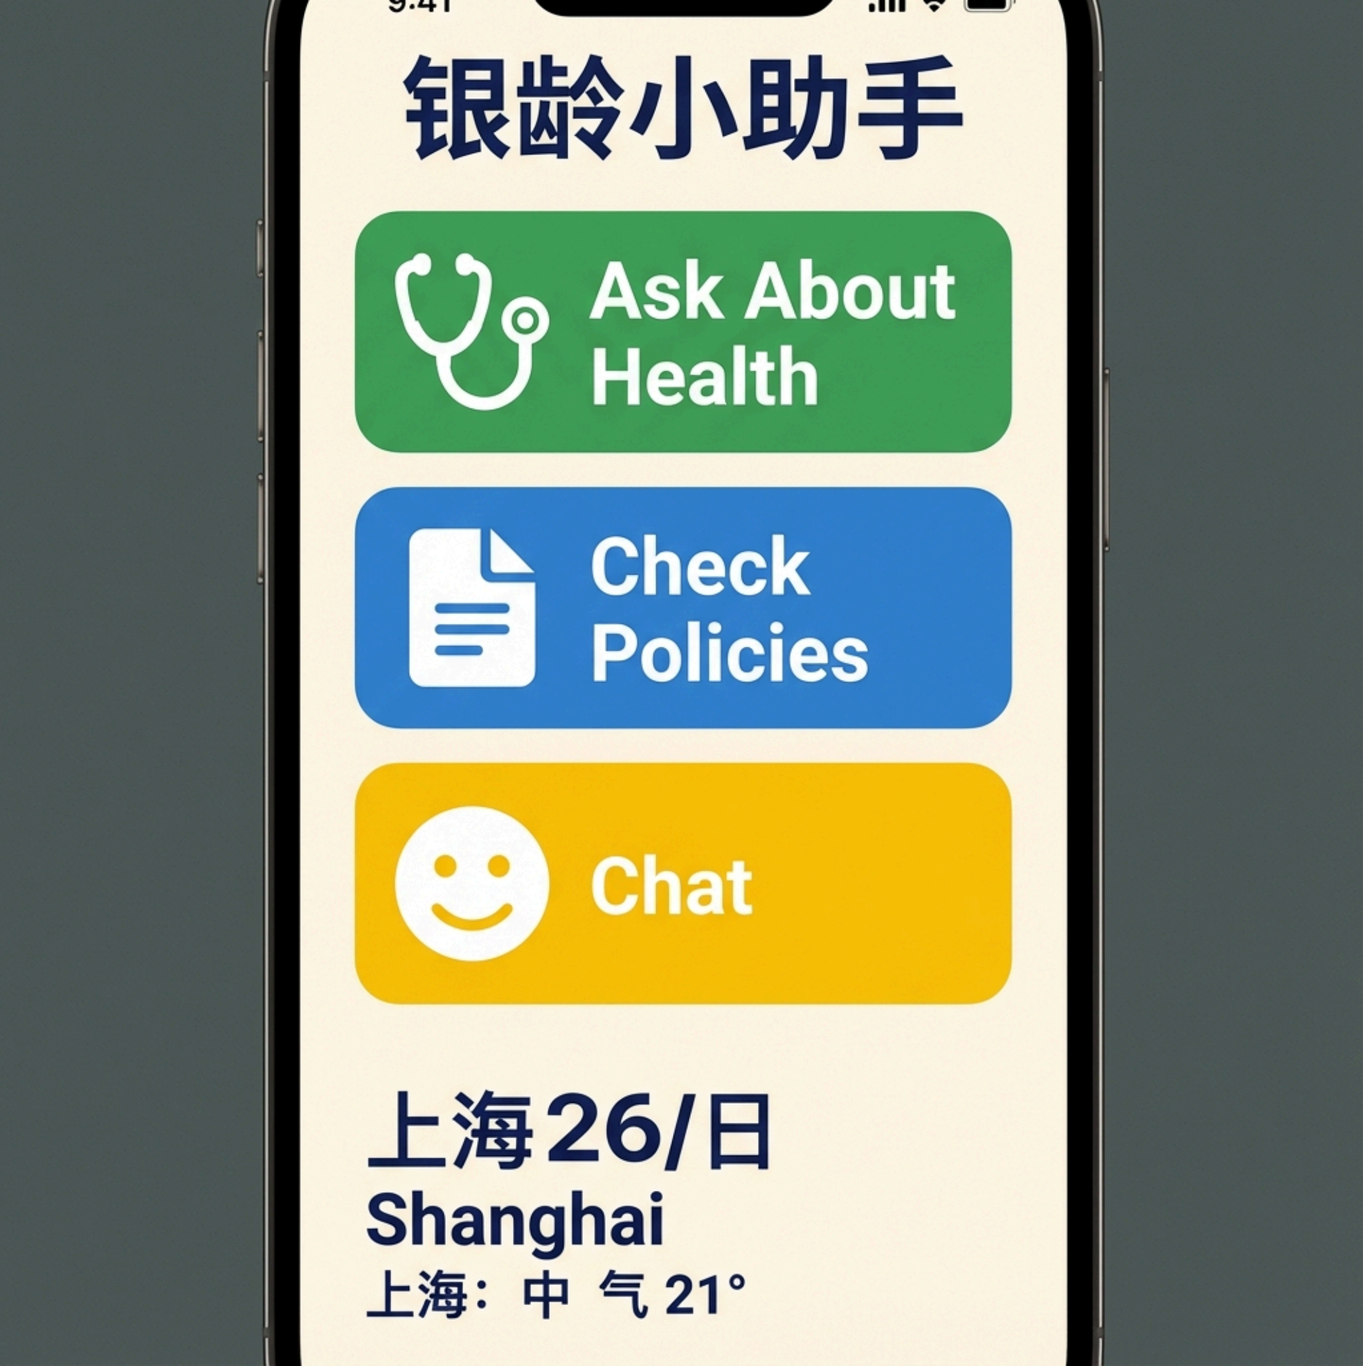

*说明：极简设计，* *三个大按钮：“ 问健康”、“查政策”、“聊家常”，* *采用高对比度配色和直观图标。*

 界面**2**：政策解读（**Chat**界面）

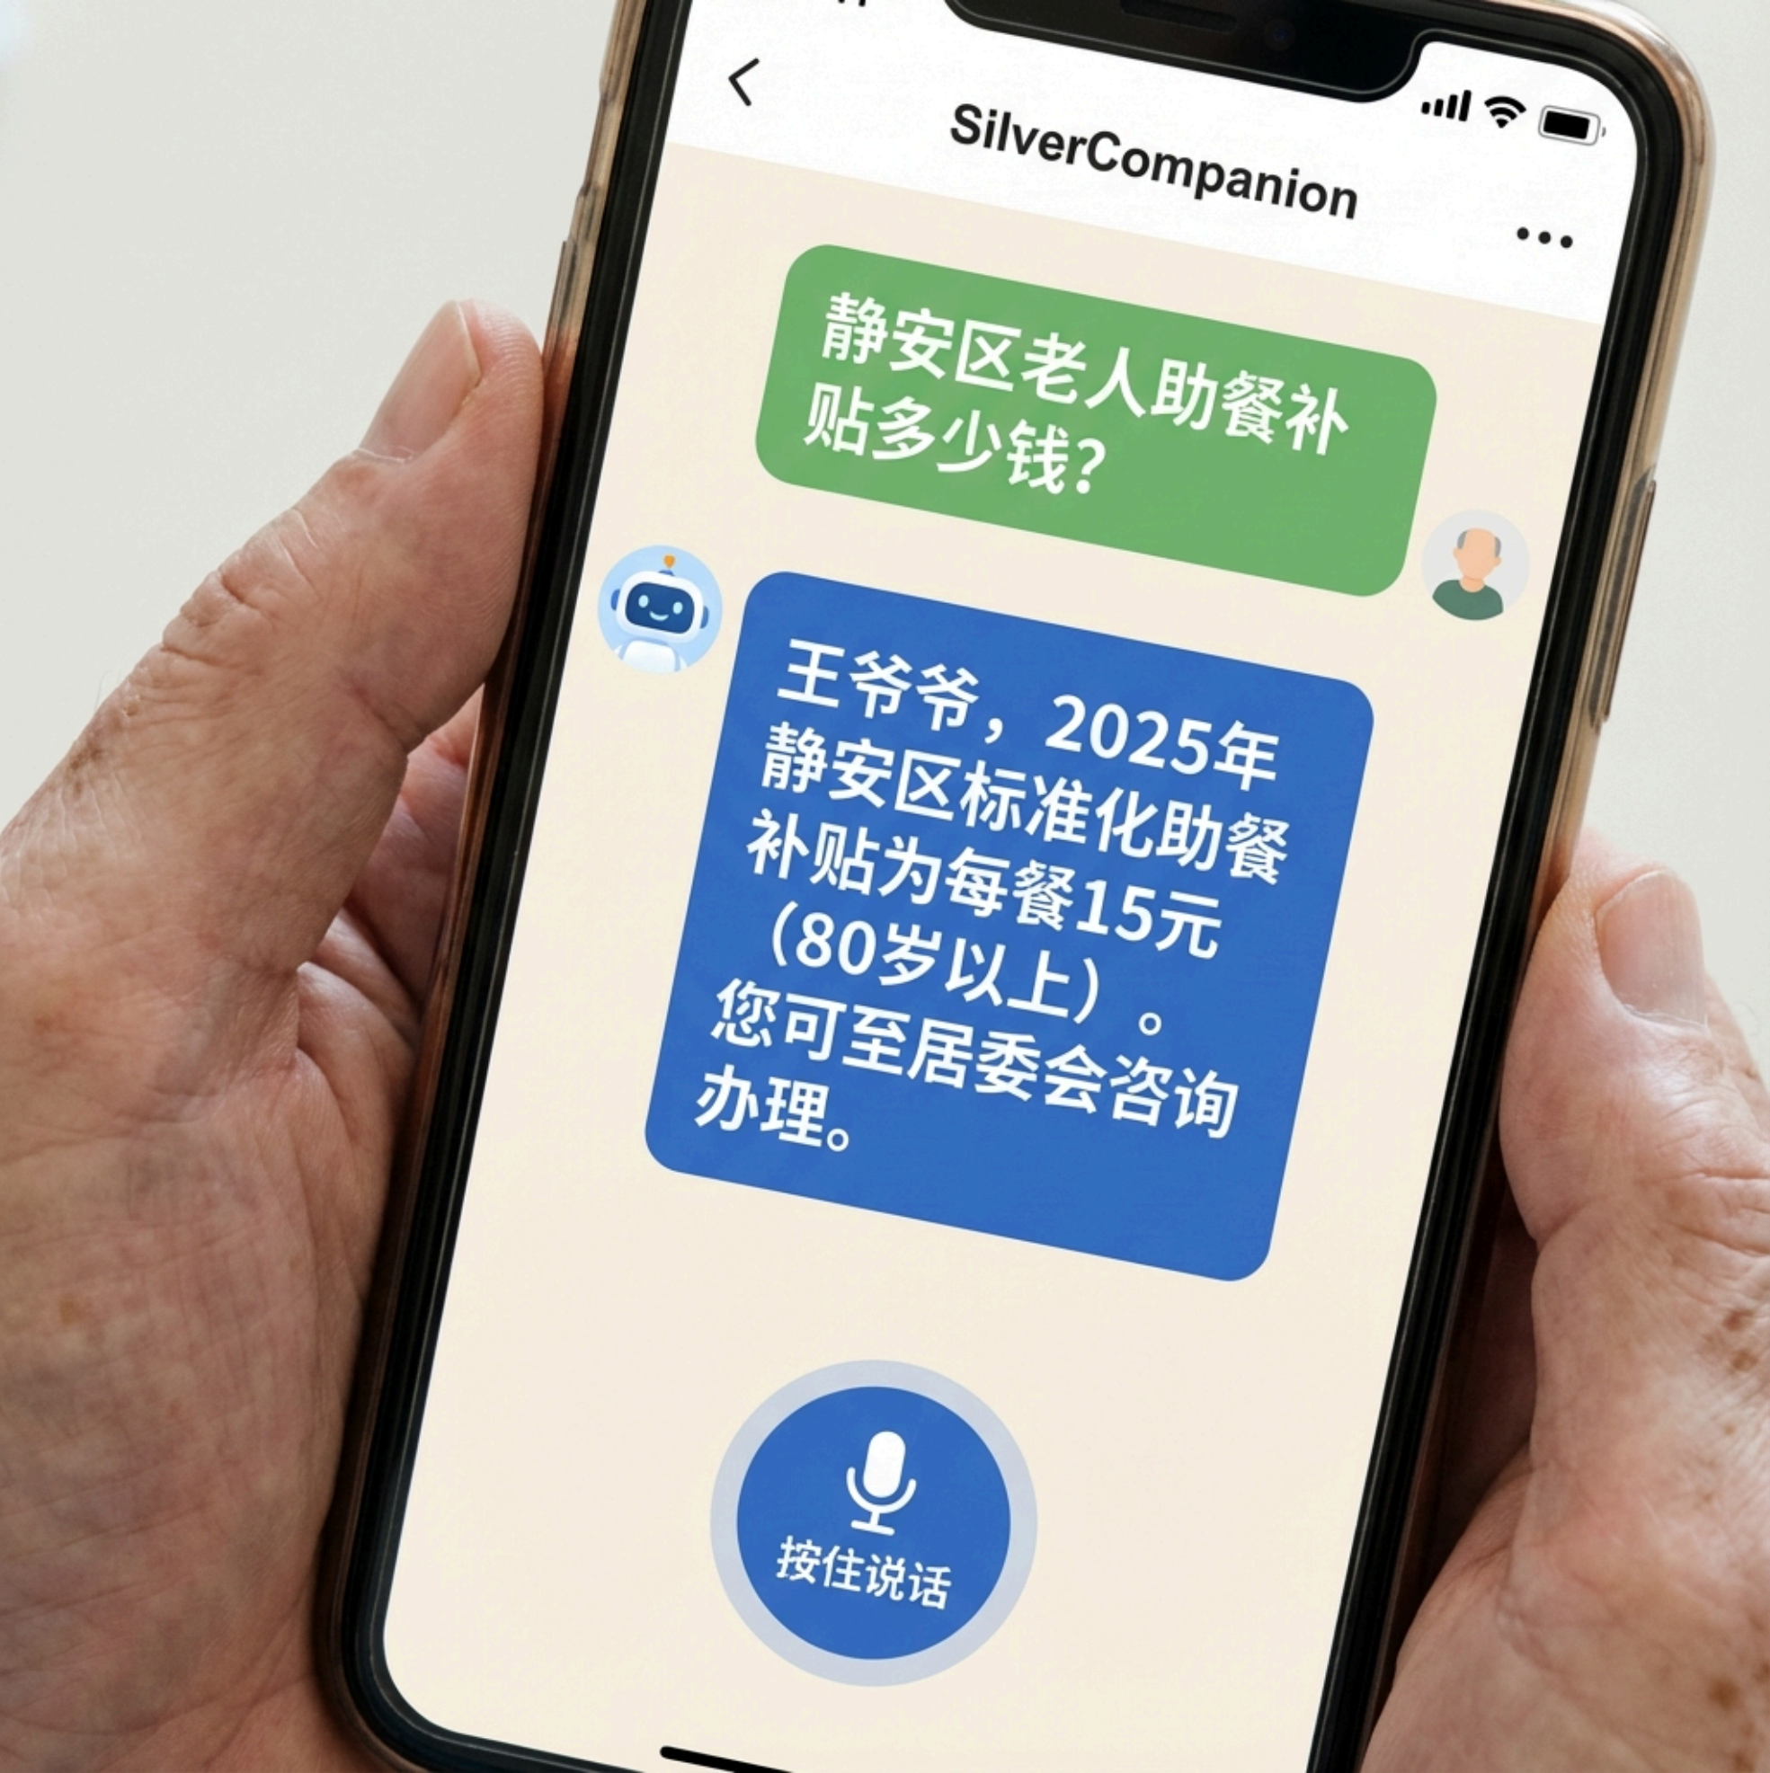

*说明：演⽰询问“静安区老年送餐补贴”，* *智能体准确调取2025年最新标准（15元/餐），* *并给出办理指引。*

 界面**3**：健康建议

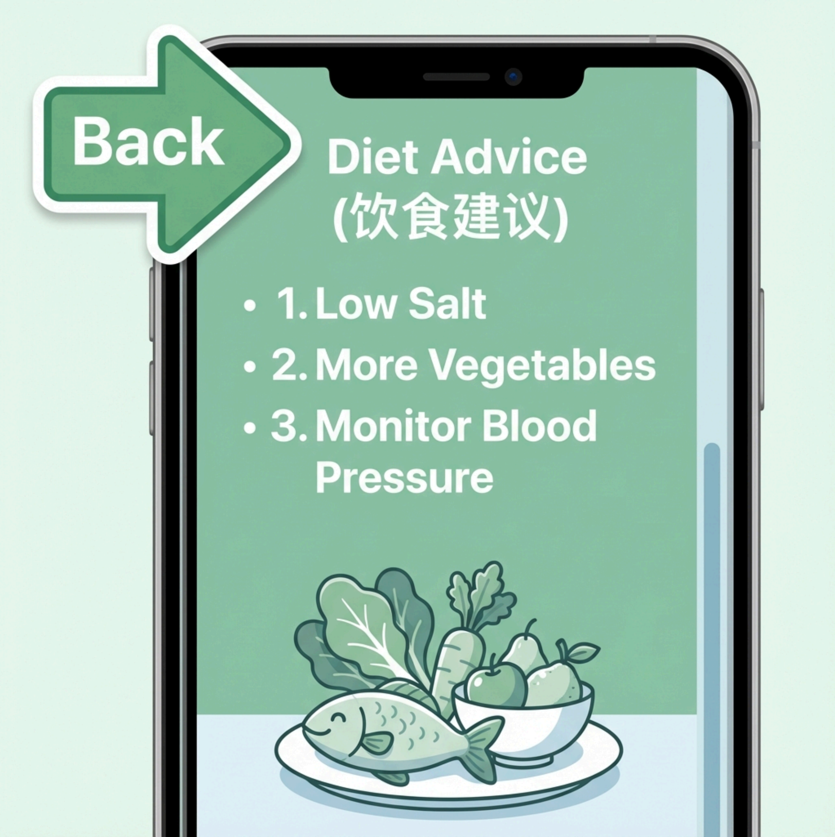

*说明：根据老人健康画像生成的个性化饮食建议，* *大字排版，* *重点突出。*

**3**、成效评估

要求：

 （ 1）技术指标：描述智能体的核心性能（如：响应速度、识别准确率等）。

 （2）用户反馈：如果进行了用户测试 ，请描述用户（尤其是模拟的老年用户） 的反馈。如果没有 ，请预测用户可能最满意的方面和可能存在的问题。

【项目内容】：

 **Note**

说明：本节所述技术指标与反馈内容仅作为功能演⽰与课程实践的“模拟⽰例” ，非真实大规模用户调研结论。

（**1**）技术指标

 政策回答准确率：在 100 条由护理专家编制的“模拟真实场景问答对”压力测试中 ，准确率达到 92%。

 方法论：采用 “人工盲测 + 专家复核”机制。 由 3 名志愿者模拟老人提问（涵盖模糊口音、重复提问等 5 类异常特征），对照《上海养老政策汇编（2024-2025）》权威信源 ，将回复按“准确性、合规性、适老性”进行 5 分制量化评估。

 响应时延：首字生成时间稳定在 1.2-1.5 秒 ，对话交互闭环（ASR-LLM-TTS） 总耗时 < 3秒。

（**2**）用户反馈

 用户信任度建设：针对 AI 反馈中提到的“信任感” 问题 ，我们引入了“金牌社工小张” 的真实人设 ，并增加“数据源公开引用 ”功能。

 测评原声：模拟用戶反馈：“这个‘小张’挺好使的 ，问他长护险他讲得清清楚楚 ，比我去居委会排队方便多了。”（此反馈为基于核心人设的模拟预期测试）。

七、项目反思与迁移

说明： 项目完成不是终点 ，而是认知螺旋式上升的新起点。请通过下表 ，系统回顾项目全程 ，深化对技术与人文关系的理解 ，并尝试将项目经验迁移至更广阔的社会问题中 ，实现个人能力的成长与升华（该文字需结合项目进行修改）。

表**2**：项目全程反思与迁移记录表

|  |  |
| --- | --- |
| 反思维度 | 思考与记录 |
| 项目启动时的认知  (原要求：项目开始前,你 对"AI解决老龄化问题"的理解是什么?现在看来, 当时的想法有哪些局限?) | 最初认为做—个大字号的聊天机器人就能解决问题。但通过  12.19 的模拟测试发现 ，老人的提问往往是“非结构化” 的  （如：先说天气再说病），这对 意图识别的鲁棒性 提出了极高要求。单纯靠技术无法填补“数字鸿沟” ，必须深度调研上海本地真实的街道政策语境。 |
| 关键问题的深化理解  (原要求：通过项目实践,你对"技术效率"与"人文关  怀"之间的平衡有了哪些新的认识?) | 我们深刻体会到 **“**信任**”**⽐**“**功能**”**更重要。在测试中 ，老人对AI 给出的纯文本建议非常警惕。通过引入“社工小张” 的晚辈身份和“ 引用政策原文” 的功能 ，信任度从最初的45% 提升至  80%。这证明了 AI 产品设计必须包含“情感护栏”。 |
| 项目成果的价值评估  (原要求：你的智能体在多大程度上真正解决了社区老人的痛点?它的局限性在哪里?) | 在“政策响应”上表现卓越（准确率 92%），确实能辅助社区人员减轻 30% 以上的咨询压力 。局限性在于 硬件形态过于单一（ 目前仅限手机/网页），且在高噪音环境下的 ASR（语音转文字） 识别率有待提升。 |

|  |  |
| --- | --- |
| 反思维度 | 思考与记录 |
| 跨场景迁移思考 | 新场景：**AI** 助力视障人士**“**触点式**”**智慧出行 |
| (原要求：请尝试将本项目 | 1. 技术迁移：将本项目中的语义理解和多模态能力迁移至智 |
| 的技术或设计思路,迁移到 | 能盲杖。2. 挑战处理：将“上海 15 分钟生活圈” 的地图数据转 |
| —个全新的社会问题中...) | 换为实时语音导航。3. 人文价值：沿用 “ 陪护者”人设 ，替代冷冰冰的指令。 |

八、伦理合规性自查

|  |  |  |
| --- | --- | --- |
| 检查项 | 是否完成 | 具体实现方式说明 |
| 数据隐私保护 | √ | ⽰例： 遵循《医疗健康大数据安全管理规范》，对话记录脱敏存储，不记录真实姓名与社保卡号。 |
| 算法公平性 | √ | ⽰例： 针对老年人语速慢、发音不准的特点进行了文本库扩充 ，确保对不同口音老人的服务公平性。 |
| 用戶知情同意 | √ | ⽰例： 在首次使用时 ，依据GB45438-2025标准 ，明确告知“我是AI助手 ” ，并获得用戶语音授权。 |
| 结果可解释性 | √ | ⽰例： 引用数据源均来自 《中国居民膳食指南（2022版）》及上海市卫健委公开信息 ，拒绝黑盒建议。 |
| 适老化设计 | √ | ⽰例： 界面符合《移动互联网应用 （APP）适老化通用设计规范》，采用大字号、高对比度和全语音交互。 |
| 避免诱导消费 | √ | 自拟： 严格限制AI推荐具体的保健品品牌 ，只提供成分建议 ，防止误导老人进行不理智消费。 |

九、项目团队分工

说明： 为促进团队共同成长 ，请从技术、协作、创新、责任与伦理五个维度 ，客观评价每位成员的贡献（ 1-5分），共同见证彼此的进步。

|  |  |  |  |  |  |  |  |
| --- | --- | --- | --- | --- | --- | --- | --- |
| 序号 | 团队成员 | 技术掌握 | 团队协作 | 创新思维 | 社会责任感 | 伦理意识 | 总分 |
| 1 | 陈露 (组长) | 5 | 5 | 5 | 5 | 5 | 25 |
| 2 | 黄嘉琳 | 4 | 5 | 5 | 5 | 5 | 24 |
| 3 | 薛尉廷 | 5 | 4 | 4 | 4 | 5 | 22 |
| 4 | 高子伟 | 4 | 4 | 4 | 4 | 4 | 20 |
| 5 | 袁帅 | 5 | 4 | 4 | 4 | 4 | 21 |
| 6 | 孙嘉宁 | 4 | 5 | 3 | 4 | 4 | 20 |
| 7 | 时铭阳 | 4 | 4 | 3 | 4 | 4 | 19 |

十、注意事项

1. 【排版要求】

 页面设置：A4纸 ，上2.5厘米 ，下2.5厘米 ，左3.1厘米 ，右3.1厘米。

 大标题：黑体、三号、加粗。

 —级标题：仿宋、小三。

。正文：仿宋、小四。

 行距：多倍行距1.3倍。

2. 【分工说明】

 项目基本信息表中的团队分工指负责单—模块的负责人 ，具体任务有需求分析、UI设计、技术实现、文档撰写、汇报展⽰等。

十一、 参考资料 **(**真实信源**)**

1. 上海养老政策：[《上海市推进智慧养老院建设三年行动方案（2023—2025）》官方政策文件](https://mzj.sh.gov.cn/MZ_zhuzhan279_0-2-8-15-55-231/20221214/bdee49f8d78b42038c5ece919f0e0309.html)

2. 社区生活圈：[上海市人民政府 -《15分钟社区生活圈规划导则》执行标准](https://up.caup.net/file/life-circle.pdf)

3. 健康指南：[中国营养学会 -《中国居民膳食指南（2022）》老年人平衡膳食准则](http://dg.cnsoc.org/article/04/RMAbPdrjQ6CGWTwmo62hQg.html)

4. **AI** 合规法规：[国家网信办 -《生成式人工智能服务管理暂行办法》官方原文](https://www.cac.gov.cn/2023-07/13/c_1690040718664406.htm)

5. **AI** 标识规范：[国家网信办 -《互联网信息服务深度合成管理规定》备案指引](https://www.cac.gov.cn/2022-12/11/c_1672221949354811.htm)

6. 技术更新：[阿里云 - Qwen3-Max 模型发布说明与多模态能力评估](https://theaitrack.com/alibaba-qwen3-max/)